TIÊU CHUẨN QUỐC GIA
TCVN 7628-2 : 2007
ISO 4190-2 : 2001
LẮP ĐẶT THANG MÁY - PHẦN 2: THANG MÁY LOẠI IV
Lift (US: Elavator) installation - Part 2: Class IV lifts
Lời nói đầu
TCVN 7628-2 : 2007 hoàn toàn tương đương với ISO 4190-2 : 2001.
TCVN 8628-2 : 2007 do Ban kỹ thuật tiêu chuẩn TCVN/TC178 Thang máy biên soạn,
Tổng cục Tiêu chuẩn Đo lường Chất lượng đề nghị, Bộ Khoa học và Công nghệ công bố.
TCVN 7628 gồm 5 phần dưới tên chung: Lắp đặt thang máy
Phần 1: Thang máy loại I, II, III và IV
Phần 2: Thang máy loại IV
Phần 3: Thang máy phục vụ loại V
Phần 5: Thiết bị điều khiển - Ký hiệu và phụ tùng
Phần 6: Lắp đặt thang máy chở người trong các khu chung cư - Bố trí và lựa chọn

LẮP ĐẶT THANG MÁY - PHẦN 2: THANG MÁY LOẠI IV
Lift (US: Elavator) installation - Part 2: Class IV lifts
1. Phạm vi sử dụng
Tiêu chuẩn này quy định các kích thước cần thiết cho việc lắp đặt thang máy loại IV, được định nghĩa trong 3.2.4 sử dụng để vận chuyển hàng hóa.
Loại thang máy này bao gồm thang máy điện và thang máy thủy lực. Kích thước ngang của giếng thang thường được xác định bằng hình dạng của cửa ra vào và cấu tạo của hệ thống điều khiển. Loại thang máy này dùng cửa trượt điều khiển cơ loại thẳng đứng hoặc nằm ngang {xem hình 1a)và Hình 1b)}.
Đối với các đặc điểm khác, nhà sản xuất cần phải xem xét kỹ lưỡng.
Tiêu chuẩn này áp dụng cho việc lắp đặt tất cả các loại thang máy mới, có cabin một hoặc hai cửa ra vào, lắp đặt trong các tòa nhà mới. Có thể sử dụng làm cơ sở cho việc lắp đặt thang máy trong các tòa nhà đang sử dụng.
Hai loại tải trọng (tải trọng trên diện tích) được xem xét:
Dãy A: Thang máy chở người và chở hàng có tải trọng theo tiêu chuẩn EN 81-1 hoặc EN 81-2;
Dãy B: Thang máy chuyên dụng chỉ chở hàng.
2. Tài liệu viện dẫn
EN 81-1 : 1998, Safety rules for the construction and installation of lifts - Part 1: Electric lift (Tiêu chuẩn an toàn cho kết cấu và lắp đặt thang máy - Phần 1: Thang máy điện).
EN 81-2: 1998, Safety rules for the construction and installation of lifts - Part 2: Hydraulic lifts (Tiêu chuẩn an toàn cho kết cấu và lắp đặt thang máy - Phần 2: Thang máy thủy lực).
3. Thuật ngữ và định nghĩa
Tiêu chuẩn này sử dụng các thuật ngữ và định nghĩa sau:
3.1. Thuật ngữ chung
3.1.1.
Cabin (car)
Bộ phận thang máy để chứa tải người và/hoặc hàng chuyên chở.
3.1.2.
Đỉnh giếng (headroom)
Phần giếng thang trên cùng tính từ mặt sàn tầng dừng cao nhất đến trần giếng.
3.1.3.
Điểm dừng (landing)
Vị trí để ra vào cabin tại mỗi tầng sử dụng.
3.1.4.
Phòng máy (machine room)
Phòng dành riêng để lắp đặt máy và các thiết bị liên quan.
3.1.5.
Thang máy chở hàng hóa (goods lift (US: freight elevator))
Thiết bị nâng phục vụ các tầng xác định, có cabin với kích thước và kết cấu thích hợp để vận chuyển hàng hóa và thường cho phép người đi kèm.
3.1.6.
Hố thang (pit)
Phần giếng thang phía dưới mặt sàn tầng dừng thấp nhất.
3.1.7.
Giếng thang (well (US: hoistway)
Khoảng không gian mà trong đó cabin, đối trọng và/hoặc thiết bị nâng thủy lực có thể di chuyển được.
CHÚ THÍCH: Khoảng không gian này được giới hạn bởi đáy hố thang, vách bao quanh và trần giếng thang.
3.2.
Các loại thang máy (lift classes)
3.2.1.
Loại I (class I)
Thang máy được thiết kế để chở người.
3.2.2.
Loại II (class II)
Thang máy được thiết kế để chở người có tính đến vận chuyển hàng hóa.
CHÚ THÍCH: Điểm khác nhau giữa thang máy loại I, III và VI là thiết kế bên trong cabin.
3.2.3.
Loại III (class III)
Thang máy được thiết kế cho mục đích chăm sóc sức khỏe, bao gồm: thang máy bệnh viện và thang máy trong khu điều dưỡng.
3.2.4.
Loại IV (class IV)
Thang máy được thiết kế chủ yếu cho vận chuyển hàng hóa có tính đến người đi kèm.
3.2.5.
Loại V (class V)
Thang máy phục vụ (Mỹ: Thang máy chở thức ăn).
3.2.6.
Loại VI (class VI)
Thang máy được thiết kế đặc biệt cho các tòa nhà có mật độ giao thông cao, có tốc độ từ 2.5 m/s trở lên.
3.3.
Kích thước (dimensions)
Xem Hình 1 đến Hình 3
3.3.1.
Chiều rộng cabin (car width, b₁)
Khoảng cách đo được bên trong theo phương thức nằm ngang giữa các vách cabin song song với cạnh cửa ra vào trước.
3.3.2.
Chiều sâu cabin (car depth, d₁)
Khoảng cách đo được bên trong phương nằm ngang giữa các vách cabin vuông góc với cạnh cửa ra vào trước.
CHÚ THÍCH: Kích thước (3.3.1 và 3.3.2) quy định trong Hình 1 được đo ở độ cao 1 m từ sàn cabin. Nếu muốn trang trí hay bảo vệ bằng các tấm bảng hoặc tay vịn, cần phải điều chỉnh cho phù hợp với kích thước này.
3.3.3.
Chiều cao cabin (car height, h₄)
Khoảng cách đo được bên trong theo phương thẳng đứng giữa ngưỡng cửa và nóc cabin.
CHÚ THÍCH: Trần giả và phụ kiện đều cần phải điều chỉnh cho phù hợp với kích thước này.
3.3.4.
Chiều rộng cửa ra vào (entrance width into car, b₂)
Khoảng cách thông thủy của cửa ra vào được tính khi cửa tầng và cửa cabin mở hoàn toàn.
3.3.5.
Chiều cao cửa ra vào (entrance height, h₃)
Khoảng cách thông thủy của cửa ra vào được tính khi cửa tầng và cửa cabin mở hoàn toàn.
3.3.6.
Chiều rộng giếng thang (well (US: hoistway) width, b₃)
Khoảng cách đo được theo phương nằm ngang giữa các vách giếng thang song song với chiều rộng cabin.
3.3.7.
Chiều sâu giếng thang (well (US: hoistway) depth, d₂)
Kích thước đo được theo phương nằm ngang vuông góc với chiều rộng.
3.3.8.
Chiều sâu hố thang (pit depth, d₃)
Khoảng cách đo được theo phương thẳng đứng giữa mặt sàn tầng dừng thấp nhất đã hoàn thiện và đáy hố thang.
3.3.9.
Chiều cao đỉnh giếng (headroom height, h₁)
Khoảng cách đo được theo phương thẳng đứng giữa mặt sàn tầng dừng cao nhất đã hoàn thiện và trần giếng (không bao gồm puli phía trên cabin).
3.3.10.
Chiều rộng phòng máy (machine room width, b₄)
Khoảng cách đo được theo phương nằm ngang song song với chiều rộng cabin.
3.3.11.
Chiều sâu phòng máy (machine room depth, d₄)
Khoảng cách đo được theo phương nằm ngang vuông góc với chiều rộng cabin.
3.3.12.
Chiều cao phòng máy (machine room height, h₂)
Khoảng cách nhỏ nhất đo được theo phương thẳng đứng giữa sàn đặt máy đã hoàn thiện và trần phòng máy, đáp ứng đồng thời các nguyên tắc xây dựng và thiết bị thang máy.
3.4.
Đặc điểm khác (other characteristics)
3.4.1.
Tốc độ định mức (rated speed, v_{n})
Tốc độ thiết kế cho hoạt động của thang máy.
3.4.2.
Tải định mức (rated load)
Tải thiết kế cho hoạt động của thang máy.
CHÚ THÍCH 1: Những thiết bị để chở hàng không được tính trừ khi những thiết bị này được vận chuyển cùng cabin.
CHÚ THÍCH 2: Những vật phụ thêm lúc chở/lúc không không được tính vào tải định mức của cabin).
4. Đặc tính thang máy
4.1. Dãy Renard
Các kích thước của cabin liên quan đến tải trọng dựa trên dãy R10. Tuy nhiên, do những ưu thế vượt trội của hệ điều khiển thang máy thủy lực thì một số kích thước lại dựa trên những tính toán khác.
Kích thước hố thang, đỉnh giếng và phòng máy được xác định liên quan đến tốc độ của thang máy, các giá trị được chọn theo R5 của dãy số ưu tiên.
4.2. Tải định mức
4.2.1. Dãy A
Tải định mức (được tính bằng kilôgam) phải là:
Cửa trượt kiểu nằm ngang: 630 - 1000 - 1600 - 2000 - 2500 -3500 - 5000
Cửa trượt kiểu đứng: 1600 - 2000 -2500 - 3500 - 5000
4.2.2. Dãy B
Tải định mức (được tính bằng kilôgam) phải là:
Cửa trượt kiểu đứng hoặc nằm ngang: 2000 - 2500 - 3500 - 5000
4.3. Tốc độ định mức
4.3.1. Dãy A
Tốc độ định mức (được tính bằng mét trên giây) phải là: 0,25 - 0,40 - 0,50 - 0,63 - 1,00
4.3.2. Dãy B
Tốc độ định mức (được tính bằng mét trên giây) phải là: 0,25 - 0,40 - 0,50 - 0,63 - 1,00 - 1,60 - 1,75 - 2,50
4.4. Lựa chọn thang máy
Bất kỳ tòa nhà nào cũng có thể trang bị các loại thang máy khác nhau. Loại thang máy IV được liệt kê trong Bảng 1 đến Bảng 4.
5. Kích thước
5.1. Chiều rộng, chiều sâu và chiều cao của thang máy chở hàng được thiết kế thường là để thực hiện chức năng tự nhiên trong vận chuyển hàng hóa và cũng là cách thức mà nó chuyển động (ví dụ: nhận biết kích thước của tấm nâng hàng hoặc container). Ở những nơi có thể, nhà thiết kế nên lựa chọn một trong những kích thước đã được tiêu chuẩn hóa vì thang máy được sản xuất theo những kích thước này thường kinh tế hơn là theo đơn đặt hàng.
Khi tính toán nên dự liệu những khả năng có thể trong chuyên chở của thang máy. Ví dụ: Thang máy chở hàng có thể vận chuyển những chi tiết như: đồ dùng văn phòng và các bức vách ngăn, v.v. Trong khi đó kích thước cửa ra vào tiêu chuẩn không phải lúc nào cũng đủ rộng cho những chi tiết này.
Vì lý do an toàn, thang máy chở hàng cần định vị một khoảng không gian phù hợp phía trước cửa ra vào để dễ dàng cho việc đi lại. Khoảng không gian này phù hợp cho xe lăn hay xe nâng (fork-lift) dễ dàng điều khiển bởi cửa ra vào thông thoáng cho khu vực chở hàng hóa. Cần tính toán đến ngưỡng cửa và sàn cabin.
Nếu có thể, cần xác định loại hàng hóa cần chuyên chở, toàn bộ các kích thước và trọng lượng của chúng. Điều này giúp cho nhà thiết kế tính toán khối lượng, trọng lượng được chuyển động trong một lần. Khoảng không gian bổ sung sẽ cho phép người đi kèm hàng hóa.
Khi chất hàng bằng xe nâng (fork-lift) hoặc phương tiện khác, thiết kế của thang máy sẽ bắt buộc phải tính thêm tải trọng bổ sung do trọng lượng của xe cộ vận chuyển đó có thể đi vào cabin. Điều này không làm tăng kích thước của cabin nhưng tính toán sẽ chỉ ra ngưỡng cửa của thiết bị vận chuyển có phù hợp với việc khu biệt hóa các vật có tải trọng bắt buộc với hệ thống bánh xe. Cũng có thể cần thiết xem xét đến cabin cưỡng bước lặp lại, kết cấu cửa ray dẫn hướng v.v…
5.2. Kích thước bên trong giếng thang
5.2.1. Kích thước mặt bằng của hố thang bao gồm kích thước thông thủy theo chiều thẳng đứng của dây rọi. Dung sai ± 25 mm của dây rọi trong lòng giếng thang phải được duy trì.
Kích thước b₃ và d₂ trong Hình 2 và Hình 3 tương ứng với yêu cầu tối thiểu của dây rọi.
Kiến trúc sư hoặc người có vai trò tương tự khi thỏa thuận với chủ thầu phải đảm bảo chắc chắn rằng dung sai này phải luôn tương xứng với các kích thước khác cho đến khi công việc chấm dứt. Nói cách khác là phải cộng phần kích thước bổ sung của dung sai vào kích thước mặt bằng giếng thang.
5.2.2. Với việc sát nhập thang máy trong tòa nhà, giếng thang sẽ có một thể tích tự do nhất định được bao quanh bởi hình hộp nội tiếp trong giếng thang, với các mép thẳng đứng và mặt đáy hố do đáy hố thang và trần giếng thang tạo thành.
(Khi lắp bộ bảo hiểm an toàn đối trọng yêu cầu chiều sâu hoặc chiều rộng hố thang phải tăng lên 200 mm).
Kích thước của giếng thang được quy định trong Hình 4 đến Hình 7.
5.3. Kích thước điểm dừng
Chiều sâu điểm dừng được quy định trong 5.1 và phải duy trì ít nhất là trên toàn bộ chiều rộng của giếng thang.
5.4. Kích thước của phòng máy
Kích thước của phòng máy được quy định trong Bảng 1 đến Bảng 4. Chiều cao của phòng máy phải theo quy định hiện hành của nhà nước.
5.5. Sắp xếp phòng máy
5.5.1. Đối với thang máy điện, tiêu chuẩn này dựa trên hình dạng của thang máy phía trên giếng thang (xem Hình 2). Phần kéo dài kế bên (một chiều) của phòng máy với giếng thang có thể là cả bên phải hoặc bên trái giếng thang.
5.5.2. Đối với thang máy thủy lực, phòng máy tốt nhất là được đặt đằng sau hoặc bên cạnh giếng thang ở phần dưới của tòa nhà.
5.5.3. Phòng máy cần phải có quạt thông gió chuyên dụng.
Bảng 1 - Thang máy loại IV - Kích thước cơ bản - Dãy A: Cửa trượt theo chiều ngang
Kích thước tính bằng milimét
Thông số | Tốc độ định mức,  v_{n} | Tải định mức, khối lượng
Thông số | Tốc độ định mức,  v_{n} | 630 kg | 1000 kg | 1600 kg | 2000 kg | 2500 kg | 3500 kg | 5000 kg
Chiều cao cabin, h₄ |  | 2100 |  |  |  | 2500
Chiều cao cửa cabin và cửa tầng, h₃ |  | 2100 |  |  |  | 2500
Chiều sâu hố thangª, d₃ | 0,25 m/s  0,40 m/s  0,50 m/s  0,63 m/s  1,00 m/s | 1400 |  | 1600
Đỉnh giếngª, h₁ | 0,25 m/s  0,40 m/s  0,50 m/s  0,63 m/s  1,00 m/s | 3700 |  | 4200 |  | 4600
Phòng máy thang máy điện^{b}, b₄ x d₄ |  | 2500 x 3700 |  | 3200 x 4900 |  | 3000 x 5000
Phòng máy thang máy thủy lực ^{b}, b₄ x d₄ |  | Chiều rộng hoặc chiều sâu giếng thang x 2000
ª Một số nước/hệ điều khiển yêu cầu ký hiệu thêm vào đỉnh giếng và hố thang.
^{b} Tùy theo điều kiện địa điểm cụ thể có thể có những yêu cầu khác về kích thước phòng máy và các thiết bị.
CHÚ THÍCH: Các hình dạng của cửa ra vào khác có thể bị thay thế cho phù hợp với điều kiện địa điểm cụ thể. Những khác nhau này có thể ảnh hưởng tới kích thước giếng thang.
Bảng 2 - Thang máy loại IV - Kích thước cơ bản - Dãy A: Cửa trượt theo chiều đứng
Kích thước tính bằng milimét
Thông số | Tốc độ định mức  v_{n} | Tải định mức, khối lượng
Thông số | Tốc độ định mức  v_{n} | 1600 kg | 2000 kg | 2500 kg | 3500 kg | 5000 kg
Chiều cao cabin, h₄ |  | 2100 |  | 2500
Chiều cao cửa cabin và cửa tầng, h₃ |  | 2100 |  | 2500
Chiều sâu hố thangª, d₃ | 0,25 m/s  0,40 m/s  0,50 m/s  0,63 m/s  1,00 m/s | 1600
Đỉnh giếngª, h₁ | 0,25 m/s  0,40 m/s  0,50 m/s  0,63 m/s  1,00 m/s | 4200 |  | 4600
Phòng máy thang máy điện^{b}, b₄ x d₄ |  | 3200 x 4900 |  | 3000 x 5000
Phòng máy thang máy thủy lực^{b}, b₄ x d₄ |  | Chiều rộng hoặc chiều sâu giếng thang x 2000 |  | ^{b}
ª Một số nước/hệ điều khiển yêu cầu ký hiệu thêm vào đỉnh giếng và hố thang.
^{b} Tùy theo điều kiện địa điểm cụ thể có thể có những yêu cầu khác về kích thước phòng máy và các thiết bị.
CHÚ THÍCH 1: Khoảng cách tối thiểu giữa các tầng sử dụng cửa (Hình 1) tham khảo ý kiến nhà cung cấp thang máy.
CHÚ THÍCH 2: Các hình dạng của cửa ra vào khác có thể bị thay thế cho phù hợp với điều kiện địa điểm cụ thể. Những khác nhau này có thể ảnh hưởng tới kích thước giếng thang.
Bảng 3 - Thang máy loại IV - Kích thước cơ bản - Dãy B: Cửa trượt theo chiều ngang
Kích thước tính bằng milimét
Thông số | Tốc độ định mức  v_{n} | Tải định mức, khối lượng
Thông số | Tốc độ định mức  v_{n} | 2000 kg | 2500 kg | 3500 kg | 5000 kg
Chiều cao cabin, h₄ |  | 2500 / 3000
Chiều cao cửa cabin và cửa tầng, h₃ |  | 2100 / 2700
Chiều sâu hố thang^{b}, d₃ | 0,25 m/s  0,40 m/s  0,50 m/s  0,63 m/s | 1400
Chiều sâu hố thang^{b}, d₃ | 1,00 m/s  1,60 m/s  1,75 m/s | 1800
Chiều sâu hố thang^{b}, d₃ | 2,50 m/s | 2400
Đỉnh giếng^{b}, h₁ | 0,25 m/s  0,40 m/s  0,50 m/s  0,63 m/s | 4500^{c}/5000^{d}
Đỉnh giếng^{b}, h₁ | 1,00 m/sª | 5000^{c}/5500^{d}
Đỉnh giếng^{b}, h₁ | 1,60 m/sª | 5100^{c}/5600^{d}
Đỉnh giếng^{b}, h₁ | 1,75 m/sª | 5200^{c}/5700^{d}
Đỉnh giếng^{b}, h₁ | 2,50 m/sª | 5650^{c}/6150^{d}
ª Chỉ dành cho thang máy điện.
^{b} Một số nước có thể quy định thêm phần đỉnh giếng và chiều sâu hố thang.
^{c} Chiều cao cabin 2500 mm.
^{d} Chiều cao cabin 3000 mm
CHÚ THÍCH 1: Tùy theo điều kiện cụ thể có thể có những yêu cầu khác về kích thước phòng máy và các thiết bị.
CHÚ THÍCH 2: Các hình dạng của cửa ra vào khác có thể được thiết kế phù hợp với điều kiện địa điểm cụ thể. Những khác nhau này có thể có ảnh hưởng tới kích thước giếng thang.
Bảng 4 - Thang máy loại IV - Kích thước cơ bản - Dãy B: Cửa trượt theo chiều đứng
Kích thước tính bằng milimét
Thông số | Tốc độ định mức  v_{n} | Tải định mức, khối lượng
Thông số | Tốc độ định mức  v_{n} | 2000 kg | 2500 kg | 3500 kg | 5000 kg
Chiều cao cabin, h₄ |  | 2500 / 3000
Chiều cao cửa cabin và cửa tầng, h₃ |  | 2100 / 2700
Chiều sâu hố thang^{b}, d₃ | 0,25 m/s  0,40 m/s  0,50 m/s  0,63 m/s | 1400^{c}/1850^{d}
Chiều sâu hố thang^{b}, d₃ | 1,00 m/s  1,60 m/s  1,75 m/s | 1800
Chiều sâu hố thang^{b}, d₃ | 2,50 m/s | 2400
Đỉnh giếng^{b}, h₁ | 0,25 m/s  0,40 m/s  0,50 m/s  0,63 m/s | 4500^{c}/5000^{d}
Đỉnh giếng^{b}, h₁ | 1,00 m/s  1,60 m/sª | 5100^{c}/5600^{d}
Đỉnh giếng^{b}, h₁ | 1,75 m/sª | 5200^{c}/5700^{d}
Đỉnh giếng^{b}, h₁ | 2,50 m/sª | 5650^{c}/6150^{d}
ª Chỉ dành cho thang máy điện.
^{b} Một số nước có thể quy định thêm phần đỉnh giếng và chiều sâu hố thang.
^{c} Chiều cao cabin 2500 mm.
^{d} Chiều cao cabin 3000 mm
CHÚ THÍCH 1: Khoảng cách tối thiểu giữa các tầng sử dụng cửa loại [Hình 1b)], nên tham khảo ý kiến nhà cung cấp
CHÚ THÍCH 2: Tùy theo điều kiện cụ thể có thể có những yêu cầu khác về kích thước phòng máy và các thiết bị.
CHÚ THÍCH 2: Các hình dạng của cửa ra vào khác có thể được thiết kế phù hợp với điều kiện địa điểm cụ thể. Những khác nhau này có thể có ảnh hưởng tới kích thước giếng thang.
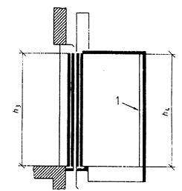
Cửa ra vào | Loại 1 | Loại 2 | Loại 3
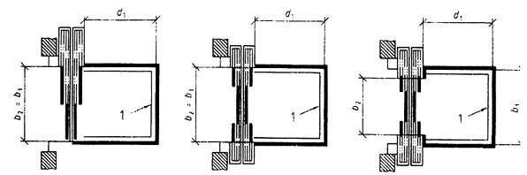
a) Cửa trượt theo chiều ngang
CHÚ DẪN:
1 Các bộ phận bảo vệ
b₁ Chiều rộng cabin
b₂ Chiều rộng cửa
d₁ Chiều sâu cabin
h₃ Chiều cao cửa
h₄ Chiều cao cabin
Hình 1 - Thang máy loại IV - Thang máy chở hàng - Kích thước
Cửa ra vào Loại 4  Cửa tầng: Mở từ tâm  Cửa cabin: Loại lồng lên trên | Loại 5  Loạt đi sang bên, chia đôi, mở từ tâm, gối lên nhau  Kiểu ống lồng lên trên | Loại 6  Kiểu ống lồng lên trên  Kiểu ống lồng lên trên
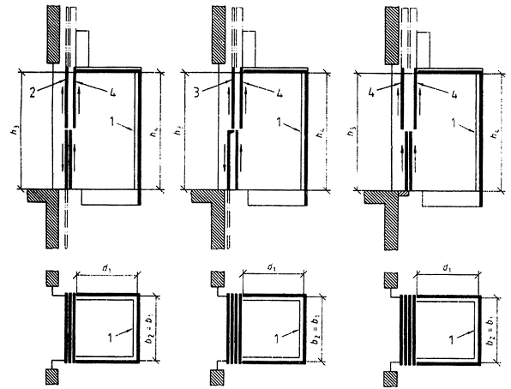
b) Cửa trượt theo chiều đứng
CHÚ DẪN
1 Các bộ phận bảo vệ
2 Chia đôi (mở cửa từ tâm)
3 Chia đôi, mở bên (mở giữa, gối lên nhau)
4 Kiểu ống lồng lên trên
b₁ Chiều rộng cabin
b₂ Chiều rộng cửa
d₁ Chiều sâu cabin
h₃ Chiều cao cửa
h₄ Chiều cao cabin
CHÚ THÍCH Xem chú thích 1 trong Bảng 2 và Bảng 4.
Hình 1 - Thang máy loại IV - Thang máy chở hàng - Kích thước (kết thúc)
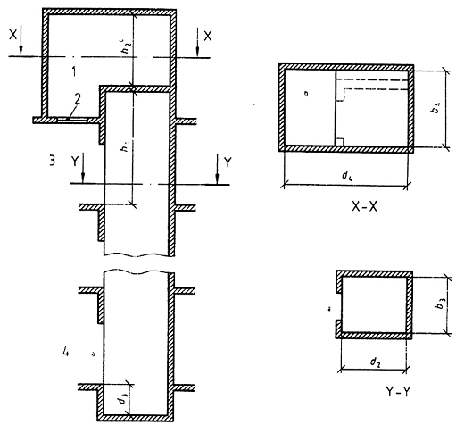
CHÚ DẪN
1 Phòng máy
2 Cửa sập
3 Tầng phục vụ cao nhất
4 Tầng phục vụ thấp nhất
b₃ Chiều rộng giếng thang
b₄ Chiều rộng phòng máy
d₂ Chiều sâu giếng thang
d₃ Chiều sâu hố thang
d₄ Chiều sâu phòng máy
h₁ Chiều cao đỉnh
h₂ Chiều cao phòng máy
ª Chi tiết cửa xem Hình 1 a) và 1 b)
^{b} Cần thiết phải có một cửa ra vào phòng mặc dù không được chỉ ra trong bản vẽ phác thảo
^{c} Xem 3.3.12.
Hình 2 - Thang máy điện - Giếng thang và phòng máy
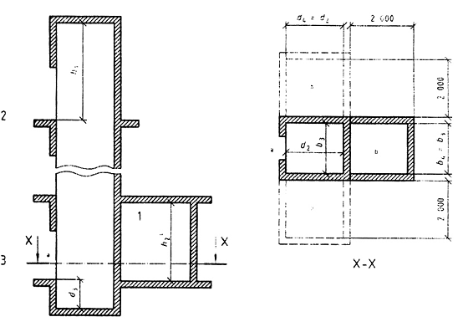
CHÚ DẪN:
1 Phòng máy
2 Tầng phục vụ cao nhất
3 Tầng phục vụ thấp nhất
b₃ Chiều rộng giếng thang
b₄ Chiều rộng phòng máy
d₂ Chiều sâu giếng thang
d₃ Chiều sâu hố thang
d₄ Chiều sâu phòng máy
h₁ Chiều cao đỉnh
h₂ Chiều cao phòng máy
ª Chi tiết cửa xem Hình 1 a) và 1 b)
^{b} Cần thiết phải có một cửa ra vào phòng máy mặc dù không được chỉ ra trong bản vẽ phác thảo
^{c} Xem 3.3.12.
Hình 3 - Thang máy thủy lực - Giếng thang và phòng máy
Kích thước tính bằng milimét
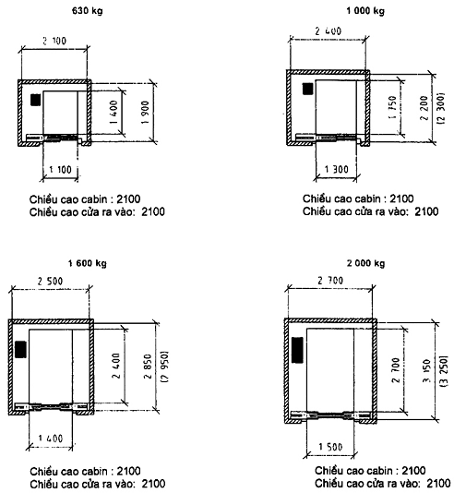
Hình 4 - Thang máy loại IV - Thang máy chở hàng
Dãy A - Cửa trượt theo chiều ngang (1 hoặc 2 cửa ra vào, loại 1 và loại 2)
Kích thước tính bằng milimét
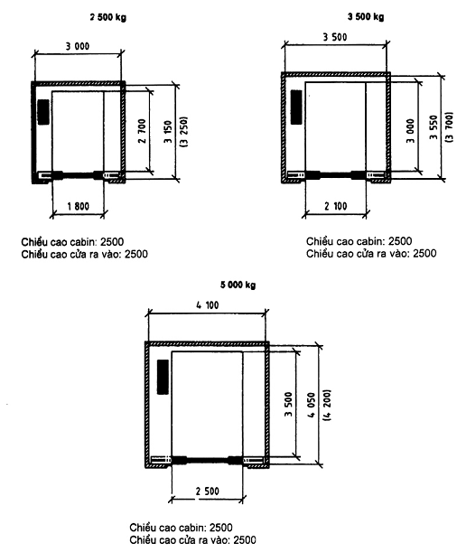
CHÚ THÍCH 1 Diện tích sàn cabin theo EN 81-1 hoặc EN 81-2.
CHÚ THÍCH 2 Kích thước giếng thang được chỉ ra trong bản vẽ phác thảo phù hợp với loại cửa lắp đối diện.
CHÚ THÍCH 3 Loại cửa khác và cơ cấu điều khiển có thể được thiết kế phù hợp với điều kiện địa điểm cụ thể.
Những khác nhau này có thể có ảnh hưởng đến kích thước của giếng thang.
Hình 4 - Loại IV : Thang máy chở hàng - Dãy A - Cửa trượt theo chiều ngang
(1 hoặc 2 cửa ra vào, loại 1 và loại 2) (kết thúc)
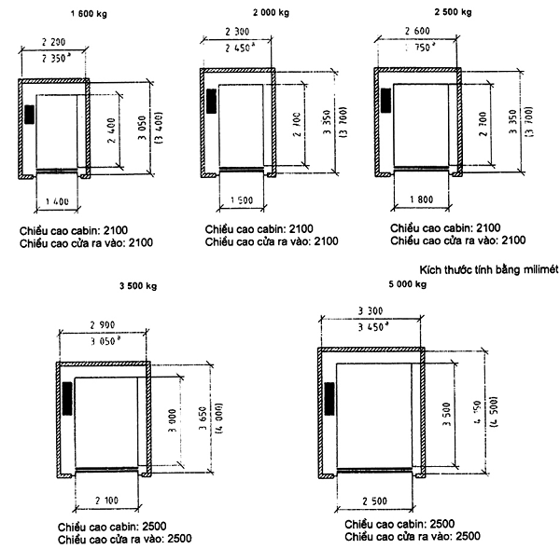
CHÚ THÍCH 1 Diện tích sàn cabin theo EN 81-1 hoặc EN 81-2.
CHÚ THÍCH 2 Kích thước giếng thang được chỉ ra trong bản vẽ phác thảo phù hợp với loại cửa lắp đối diện.
CHÚ THÍCH 3 Loại cửa khác và cơ cấu điều khiển có thể được thiết kế phù hợp với điều kiện địa điểm cụ thể.
Những khác nhau này có thể có ảnh hưởng đến kích thước của giếng thang.
a) Chỉ dành riêng cho kiểu cửa ống lồng, cửa lùa đứng loại 6.
Hình 5 - Loại V : Thang máy chở hàng - Cửa trượt theo chiều đứng
(1 hoặc 2 cửa ra vào, loại 4, loại 5 và loại 6)
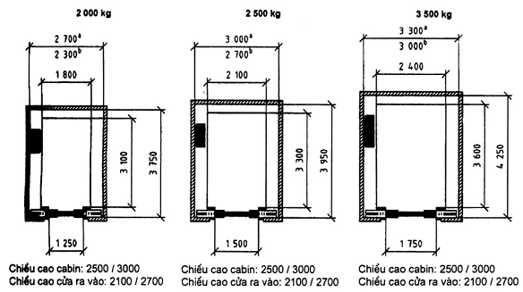
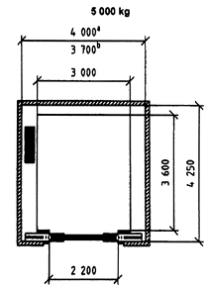
CHÚ THÍCH 1 Diện tích sàn cabin theo tiêu chuẩn Mỹ, Canada, Nhật Bản và Nga.
CHÚ THÍCH 2 Loại cửa khác và cơ cấu điều khiển có thể được thiết kế phù hợp với điều kiện địa điểm cụ thể. Những khác nhau này có thể có ảnh hưởng đến kích thước của giếng thang.
ª Máy kéo và thang máy thủy lực gián tiếp
^{b} Thang máy thủy lực trực tiếp
Hình 6 - Loại IV: Thang máy chở hàng - Dãy B: Cửa trượt theo chiều đứng (cửa ra vào loại 3)
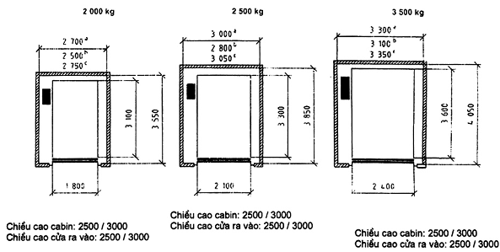
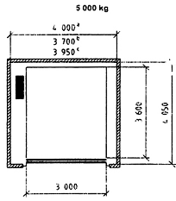
CHÚ THÍCH 1 Diện tích sàn cabin theo tiêu chuẩn Mỹ, Canada, Nhật Bản và Nga.
CHÚ THÍCH 2 Loại cửa khác và cơ cấu điều khiển có thể được thiết kế phù hợp với điều kiện địa điểm cụ thể. Những khác nhau này có thể có ảnh hưởng đến kích thước của giếng thang.
ª Máy kéo và thang máy thủy lực gián tiếp
^{b} Thang máy thủy lực trực tiếp
^{c} Dành cho cửa ống lồng, cửa lùa đứng loại 6
Hình 7 - Loại IV: Thang máy chở hàng - Dãy B: Cửa trượt theo chiều đứng (cửa ra vào loại 4, loại 5 và loại 6)

